Asunto: IMU solicita a la DGT que abra expediente sancionador por el estado ilegal de la carretera ZA P 2220 en Zamora.
Expediente y Registro
Nota de prensa al expediente: 2021_CEC_074
Fecha informe: 13/09/2021
NOTA DE PRENSA
El departamento de seguridad vial de Unión Internacional para la Defensa de los Motociclistas ha procedido a denunciar por ilegal y por poner en peligro la seguridad de los ciudadanos la carretera ZA P 2220.
El titular de la vía, en este caso la Diputación Provincial de Zamora, hace gala de un abandono sistemático de las carreteras y con intervenciones de baja entidad y hasta peligrosas, demostrando su incapacidad reiterada de incumplir la ley, faltando a sus obligaciones.
Por otro lado, se está estudiando la posibilidad que la Diputación carezca de capacidad económica para sufragar los gastos de manteniendo.
En el mismo sentido y al objeto de valorar por qué no se custodia el derecho a la seguridad de los ciudadanos establecido en el artículo 17 de la Constitución, IMU continua con la investigación abierta a la DGT incapaz de abrir expedientes sancionadores a los funcionarios responsables. Como lo demuestra la mala praxis de la Jefatura Provincial de Tráfico de Zamora que es consciente de estas ilegalidades.
En este caso, la carretera zamorana ZA P 2220 presenta de forma reiterada doce tipos de infracciones:
- Anchura funcional de calzada ilegal e insuficiente que no permite el cruce de dos vehículos con seguridad. Siendo ilegal desde, al menos, 1939. La calzada mide 4,90 m de anchura debiendo medir 7 metros.
- Presencia de señalación vertical R-301 de limitación de velocidad a 30 km/h en malas condiciones.
- Presencia de señalización de peligro descatalogada y en malas condiciones.
- Presencia de áridos en calzada con ausencia de señalización vial reglamentaria.
- Ausencia de marca vial de fin de calzada.
- Ausencia de balizamiento exterior.
- Ausencia de señalización vertical R-305 en zonas de reducida visibilidad, no permitiéndose la buena percepción de la imposibilidad de adelantar con seguridad.
- Señalización vertical que ha perdido sus características funcionales para la percepción e identificación de los conductores.
- Paneles direccionales en curva que han perdido sus características funcionales para la percepción.
- Sistemas de contención del tipo BSM con falta de piezas fundamentales para garantizar su comportamiento dinámico.
- Sistemas de contención sobre obras de paso ilegales e infuncionales, siendo incapaces de mantener el comportamiento óptimo ante el impacto. Los sistemas son ilegales desde 1972. Han pasado casi 50 años y se sigue poniendo en peligro la seguridad del tráfico. Los sistemas de contención son peatonales.
- Presencia de elementos que no tienen utilidad ninguna y de alta lesividad en la zona de dominio público.

Se advierte a la DGT (Al propio Director General de Tráfico) de la alta peligrosidad de esta situación para todo tipo de vehículos y en espacial para usuarios de motocicletas y bicicletas.
Se solicita de forma urgente.
- La inmediata restitución de la seguridad vial en vía denunciada.
- En base a la obligación de vigilancia y auditoría del cumplimiento de las normas de tráfico, se abra el correspondiente procedimiento sancionador al funcionario responsable de los hechos teniendo en consideración lo preceptuado por el RD 320/94 y RDL 6/2015.
- Hemos pedido ser informados de las medidas adoptadas.
Hemos recordado al Director General de Tráfico lo que establece el artículo 385 del Código Penal y el 9 de la Constitución Española. Si no se da solución a las infracciones graves detectadas se procederá a elevar informe a fiscalía.
Para más y mejor información y complementar puede verificar los hechos en el video público:
https://youtu.be/hgdzVxUvRoE
Se publicará más contenido videográfico.
Juan Carlos Toribio
Departamento de seguridad vial.
Unión Internacional para la Defensa de los Motociclistas
seguridadvial@seguridadmotociclistas.org
605806676

Imágenes descriptivas.
Imagen 1. Señal descatalogada e inservible.
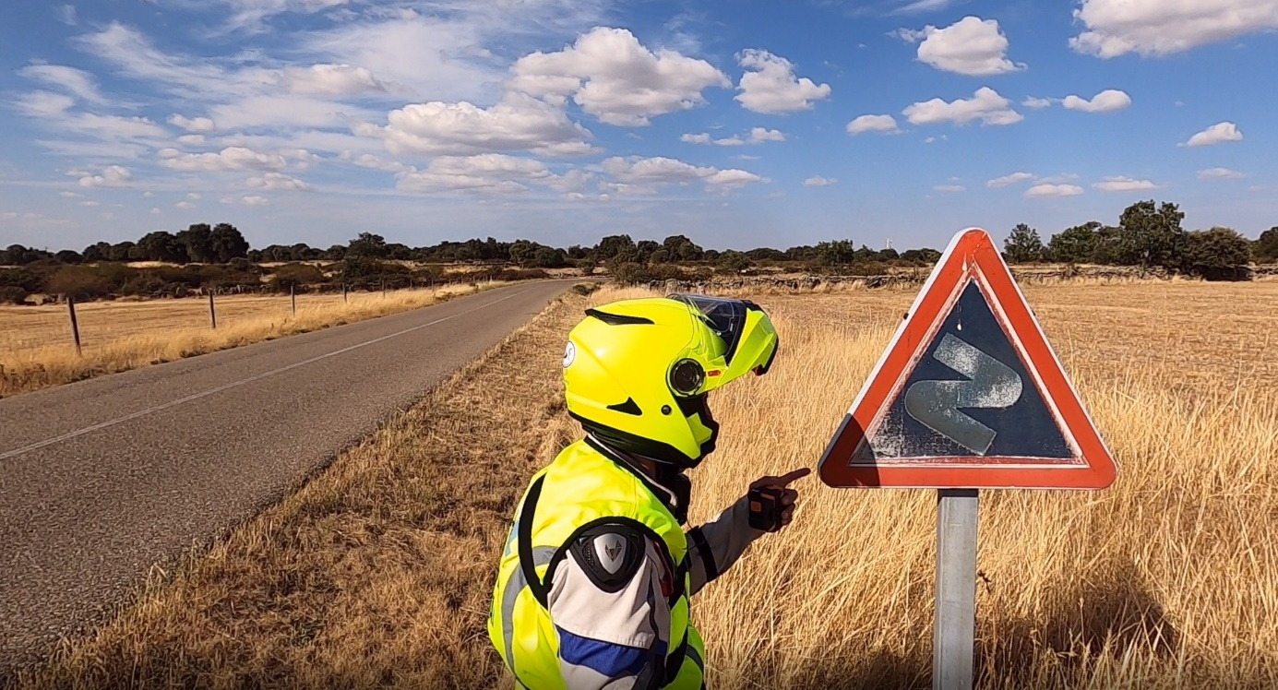

Imagen 2. Ejemplo de aproximación a una curva peligrosa. Véase también la ausencia de prohibición de adelantamiento R-305.
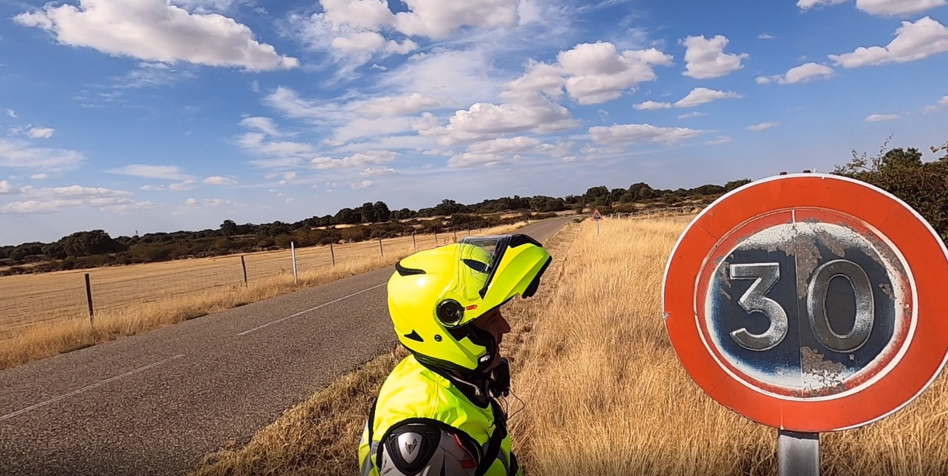

Imagen 3. Ejemplo de sistema de contención con terminal no soterrado, ausencia de piezas y suelto.
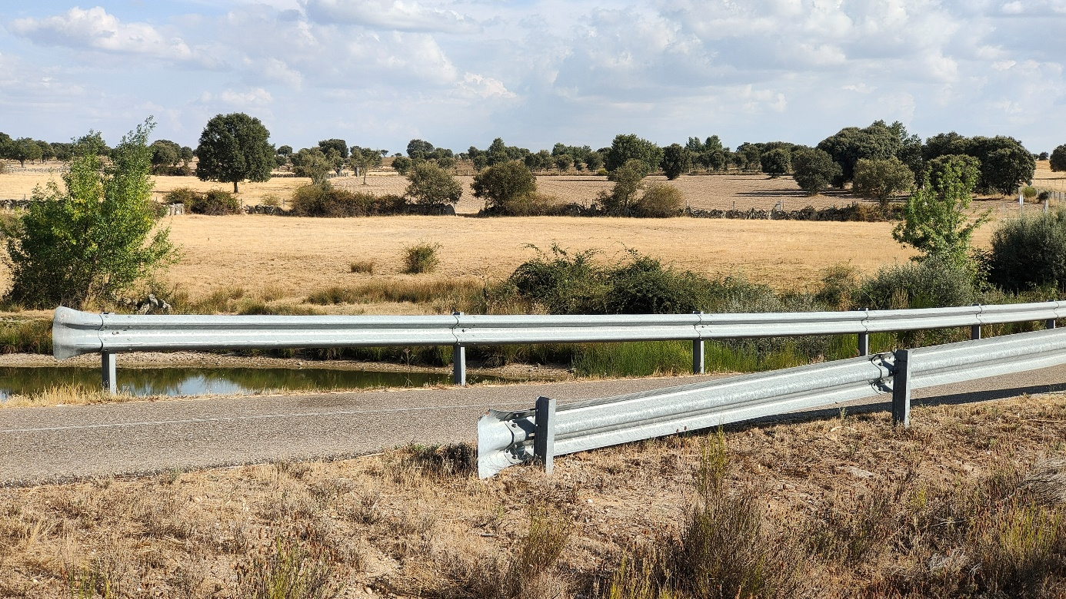
Imagen 4. Ejemplo detalle imagen anterior.
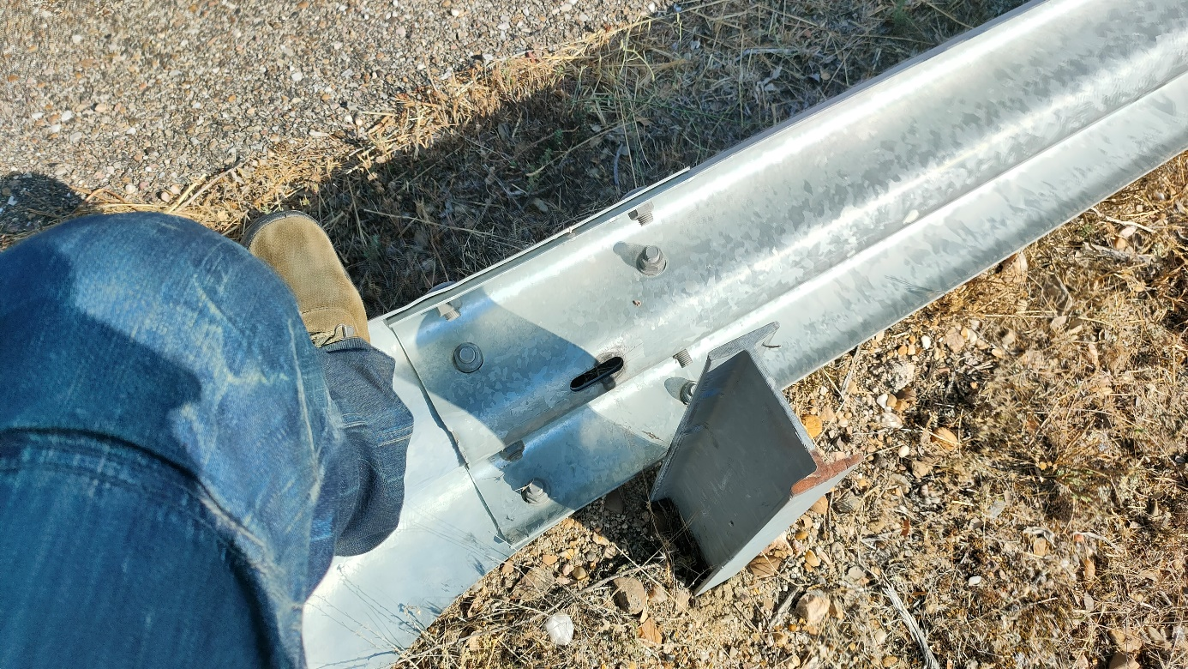

Imagen 5. Estado del sistema de contención en la obra de paso del “Embalse de Almendra”
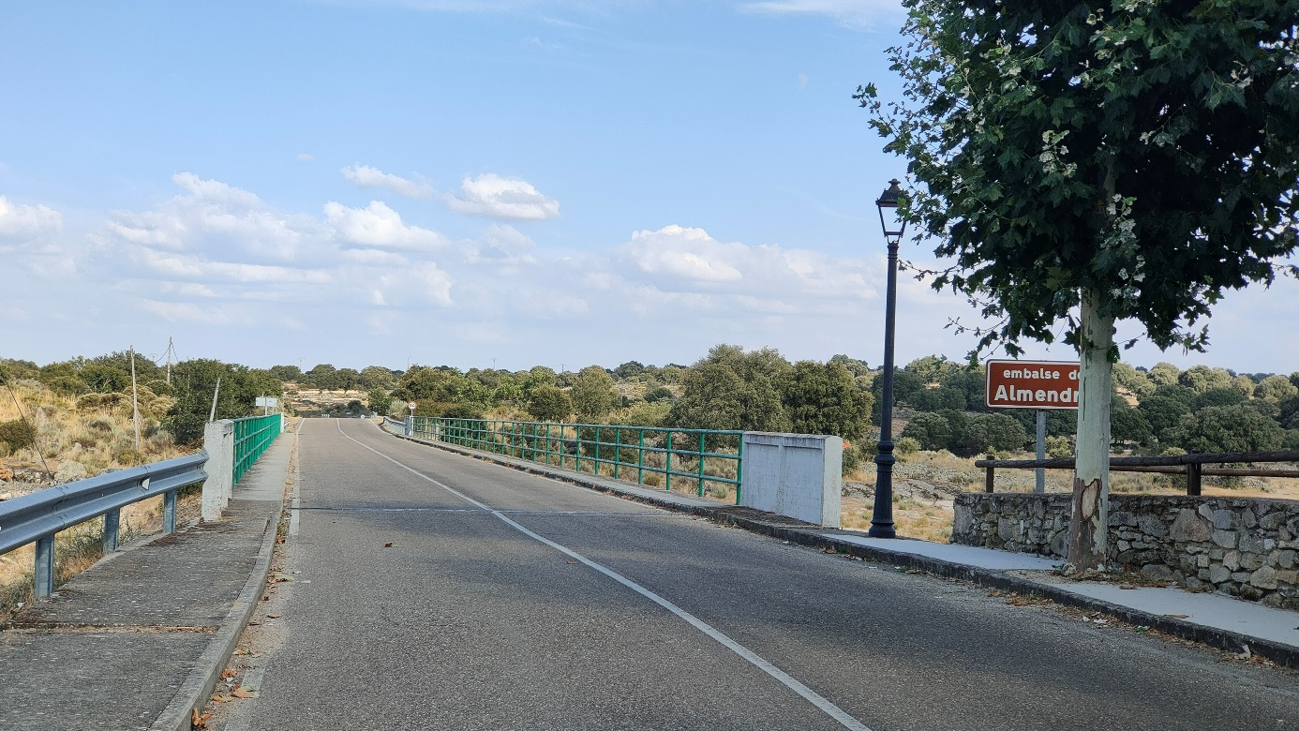
Imagen 6. Poste soporte de señal de tráfico sin señal de tráfico.
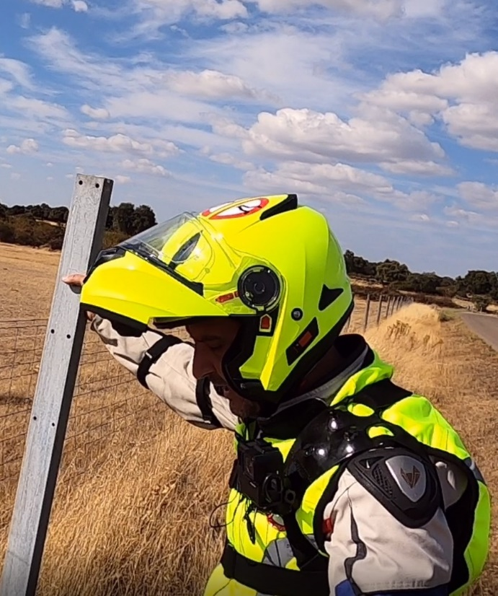
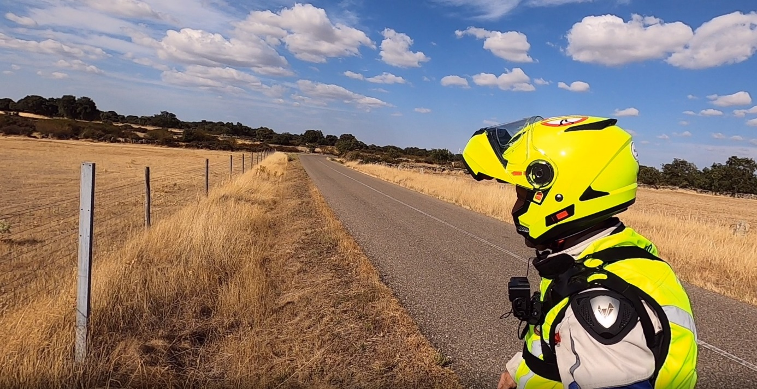

Imagen 7. Ejemplo de áridos en calzada y panel direccional en mal estado.
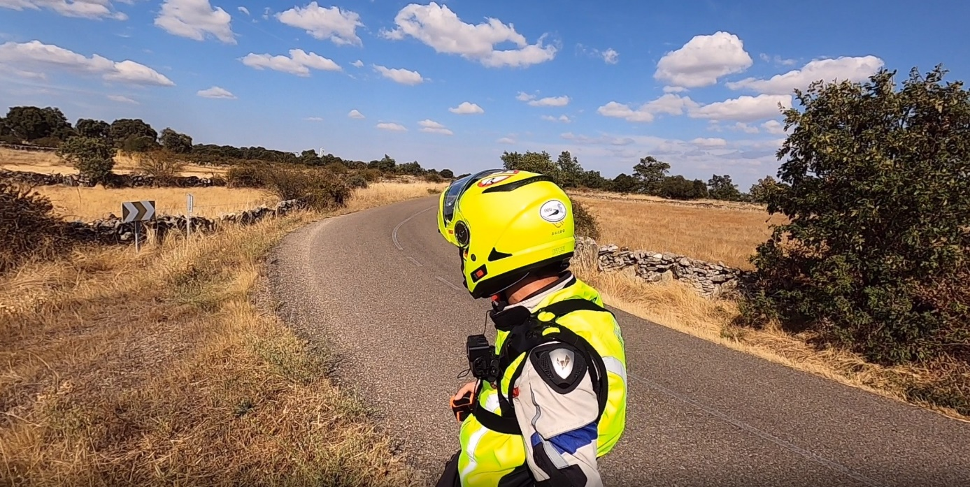

Imagen 8. Ejemplo de poste soporte de guardarraíl que sobresale sobre la barrera.
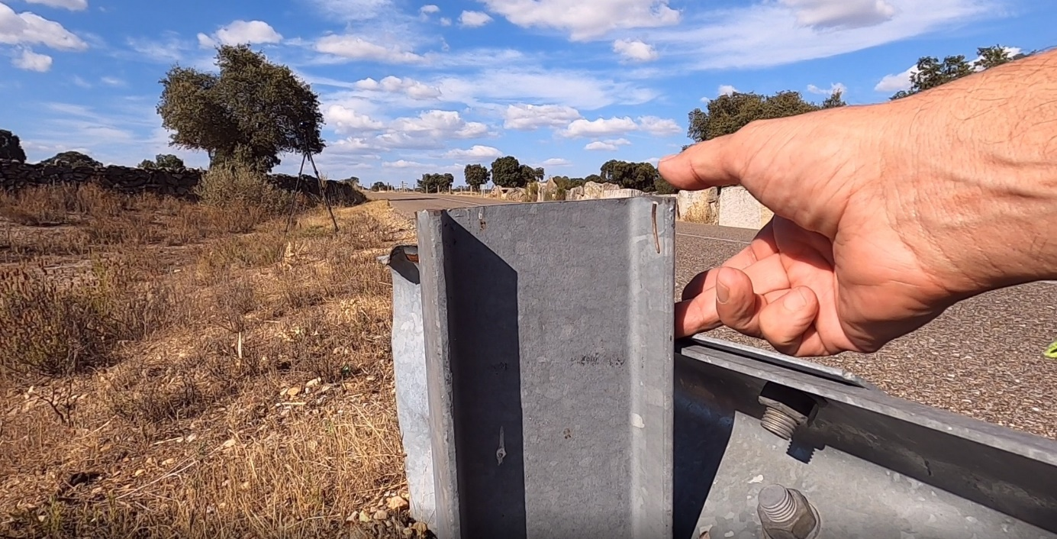

Imagen 9. Ejemplo de ausencia de señalización vertical de prohibición de adelantamiento en curva de reducida visibilidad.




